Header и мобильное меню

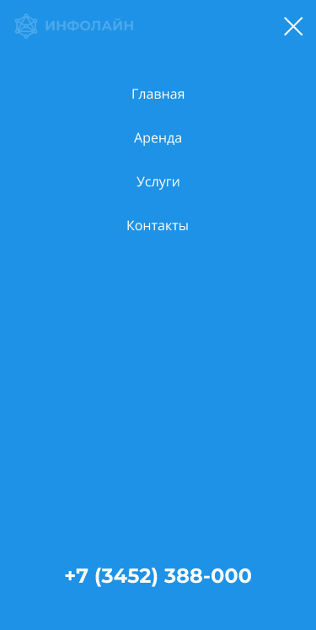

Для реализации полноэкранного меню:

Необходимо добавить в навигацию два элемента:

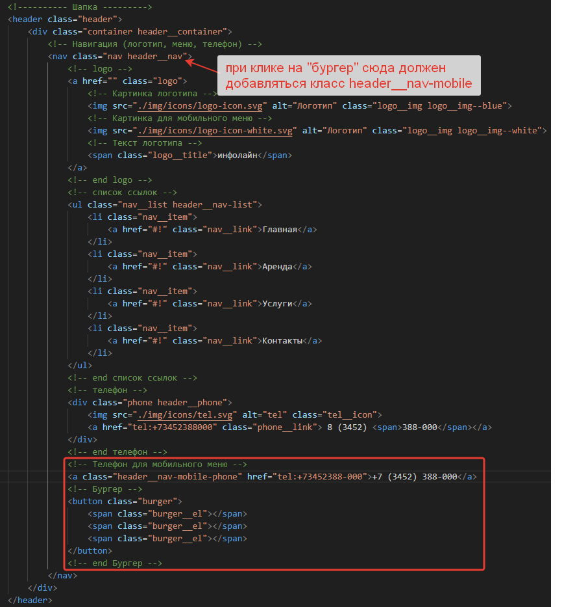

        <!---------- Шапка --------->

        <header class="header">

            <div class="container header__container">

                <!-- Навигация (логотип, меню, телефон) -->

                <nav class="nav header__nav">

                    <!-- logo -->

                    <a href="" class="logo">

                        <!-- Картинка логотипа -->

                        <img src="./img/icons/logo-icon.svg" alt="Логотип" class="logo__img logo__img--blue">

                        <!-- Картинка для мобильного меню -->

                        <img src="./img/icons/logo-icon-white.svg" alt="Логотип" class="logo__img logo__img--white">

                        <!-- Текст логотипа -->

                        <span class="logo__title">инфолайн</span>

                    </a>

                    <!-- end logo -->

                    <!-- список ссылок -->

                    <ul class="nav__list header__nav-list">

                        <li class="nav__item">

                            <a href="#!" class="nav__link">Главная</a>

                        </li>

                        <li class="nav__item">

                            <a href="#!" class="nav__link">Аренда</a>

                        </li>

                        <li class="nav__item">

                            <a href="#!" class="nav__link">Услуги</a>

                        </li>

                        <li class="nav__item">

                            <a href="#!" class="nav__link">Контакты</a>

                        </li>

                    </ul>

                    <!-- end список ссылок -->

                    <!-- телефон -->

                    <div class="phone header__phone">

                        <img src="./img/icons/tel.svg" alt="tel" class="tel__icon">

                        <a href="tel:+73452388000" class="phone__link"> 8 (3452) <span>388-000</span></a>

                    </div>

                    <!-- end телефон -->

                    <!-- Телефон для мобильного меню -->

                    <a class="header__nav-mobile-phone" href="tel:+73452388-000">+7 (3452) 388-000</a>

                    <!-- Бургер -->

                    <button class="burger">

                        <span class="burger__el"></span>

                        <span class="burger__el"></span>

                        <span class="burger__el"></span>

                    </button>

                    <!-- end Бургер -->

                </nav>

            </div>

        </header>

Стили для header:

/* header */

.header {

    /* Абсолютное позиционирование (чтобы расположить шапку над секцией hero) */

    position: absolute;

    width: 100%;

    /* Поместить поверх всех элементов */

    z-index: 100;

    padding-top: 29px;

}

/***** НАВИГАЦИЯ *****/

.nav {

    display: flex;

    /* Равномерно распределяет все элементы по ширине flex-блока.

    Первый элемент вначале, последний в конце */

    justify-content: space-between;

    /* Отступы между колонками flex - контейнера */

    column-gap: 10px;

}

/* Логотип*/

.logo {

    /* Сделать логотип flex - контейнером */

    display: flex;

    /* Убрать подчеркивание у ссылки */

    text-decoration: none;

    /* Выровнять текст по центру */

    align-items: center;

    /* Запретить логотипу ужиматься */

    flex-shrink: 0;

}

/* Картинка логотипа */

.logo__img {

    width: 30px;

    height: 30px;

    margin-right: 8px;

}

/* Текст логотипа */

.logo__title {

    font-family: 'Montserrat';

    font-weight: 700;

    font-size: 16px;

    line-height: 120%;

    /* Все буквы в верхнем регистре */

    text-transform: uppercase;

    color: #FFFFFF;

}

/* Список навигации */

.nav__list {

    display: flex;

    column-gap: 30px;

    font-family: 'Open Sans';

    font-style: normal;

    font-weight: 400;

    font-size: 16px;

    line-height: 140%;

    color: #FFFFFF;

}

/* Применить к списку nav__list стили, если он находится внутри шапки */

.header .nav__list {

    background: #404F59;

    border-radius: 0px 0px 10px 10px;

    padding: 20px 40px;

    margin-top: -29px;

}

/* Анимация на ссылке */

.nav__link {

    transition: all 0.3s;

}

/* Смена цвета ссылки при наведении */

.nav__link:hover {

    color: rgba(255, 255, 255, 0.4);

}

/***** Стилизация телефона внутри header *****/

.phone {

    display: flex;

    align-items: center;

    column-gap: 10px;

}

.phone span {

    color: #FFFFFF;

}

.phone__icon {

    margin-right: 10px;

    height: 24px;

    width: 24px;

    object-fit: contain;

}

.phone__link {

    text-decoration: none;

    font-family: 'Montserrat';

    font-style: normal;

    font-weight: 700;

    font-size: 16px;

    line-height: 120%;

    text-transform: uppercase;

    color: rgba(255, 255, 255, 0.4);

    white-space: nowrap;

}

/***** ПОЛНОЭКРАННОЕ МЕНЮ *****/

/* Полноэкранное меню появляется когда к блоку header__nav добавляется класс header__nav-mobile */

/* Мобильное меню */

.header__nav-mobile {

    flex-direction: column;

    justify-content: flex-start;

    background: #1E92E7;

    position: fixed;

    top: 0;

    left: 0;

    right: 0;

    bottom: 0;

    padding: 16px 16px 50px;

    text-align: center;

}

/* Список элементов меню на мобильном устройстве */

.header__nav-mobile .nav__list {

    display: flex;

    background: none;

    margin-top: 54px;

    padding: 0;

    flex-direction: column;

    row-gap: 30px;

    align-self: center;

    flex: 1;

}

/* Спрятать изображение логотипа белого цвета если он не находится внутри мобильного меню */

.header__nav:not(.header__nav-mobile) .logo__img--white {

    display: none;

}

/* Спрятать голубое изображение логотипа внутри мобильного меню */

.header__nav-mobile .logo__img--blue {

    display: none;

}

/* Прозрачный логотип внутри мобильного меню */

.header__nav-mobile .logo {

    opacity: 0.2;

}

/* Спрятать телефон который находится внутри мобильного меню */

.header__nav-mobile-phone {

    display: none;

}

/* Отобразить телефон внутри мобильного меню */

.header__nav-mobile .header__nav-mobile-phone {

    display: block;

}

/* Стили телефона в мобильном меню */

.header__nav-mobile .header__nav-mobile-phone {

    font-family: 'Montserrat';

    font-weight: 700;

    font-size: 24px;

    line-height: 120%;

    text-transform: uppercase;

    color: #FFFFFF;

}

/************* БУРГЕР ************/

/* Бургер меню */

.burger {

    /* Скрываем на десктопах */

    display: none;

    /* Убираем паддинги кнопки */

    padding: 0;

    /* Ширина и высота по макету */

    width: 26px;

    height: 20px;

    /* Расположить поверх всех элементов */

    z-index: 10;

    /* Относительно кнопки будем позиционировать все три элемента бургера */

    position: relative;

}

/* Элемент бургер меню */

.burger__el {

    display: block;

    background: #FFFFFF;

    border-radius: 1px;

    height: 2px;

    width: 100%;

    position: absolute;

}

/* Прижать верхний элемент бургера к верхнему краю */

.burger__el:nth-child(1) {

    top: 0;

}

/* Расположить средний элемент по центру */

.burger__el:nth-child(2) {

    top: 50%;

    left: 50%;

    transform: translate(-50%, -50%);

}

/* Прижать нижний элемент бургера к нижнему краю */

.burger__el:nth-child(3) {

    bottom: 0;

}

/* Стили элементов бургера внутри мобильного меню */

/* Бургер меню внутри полноэкранного меню */

.header__nav-mobile .burger {

    position: fixed;

    top: 16px;

    right: 16px;

}

/* Спрятать средний элемент */

.header__nav-mobile .burger__el:nth-child(2) {

    display: none;

}

/* Повернуть верхний элемент на 45 градусов */

.header__nav-mobile .burger__el:nth-child(1) {

    left: 50%;

    top: 50%;

    transform: translateX(-50%) rotate(45deg);

}

/* Повернуть нижний элемент на -45 градусов */

.header__nav-mobile .burger__el:nth-child(3) {

    left: 50%;

    top: 50%;

    transform: translateX(-50%) rotate(-45deg);

}

/************* БУРГЕР (конец) ************/